**1 Explore the Houdini UI**

**Target：**

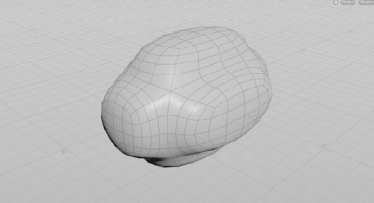

1. Create Box；
2. Null；
3. Shift + drag scale along z；
4. Press S + 4 + n, add PolyExtrude Node, set Divide Into = Individual Elements, set Distance = 0.4；
5. Press n, add Subdivide node, set Depth = 2；
6. Null；
7. Save File to intro_lession directory；

**UI：**

Radial menu快捷键： X, C, V。

创建几何体时候，按下回车，新建并放置于原点。(或者按住Ctrl + 几何体)

按住Shift拖动进行缩放时，会绕着原点进行缩放。

选择工具的快捷键：S。

激活选择工具之后：

Object select : 1;

Points : 2;

Edges : 3;

Primitives : 4;

Vertices : 5;

Dynamic Select : 7;

Group or Connected Geometry : 9;

全选快捷键 : n。

**Node：**

**Box**

Creates a cube or six-sided rectangular box.

**Polygon extrude**

Extrudes polygonal faces and edges.

**Subdivide**

Subdivides polygons into smoother, higher-resolution polygons.